**Упражнение 1.**

**Задача.** К выводу 0 порта B микроконтроллера ATmega32 подключен светодиод. Написать программу мигания светодиода с задержкой 250 мс и запустить программу на отладку в AVR Studio. Рабочая частота МК 4 МГц.

Создать новый проект в среде программирования Code Vision AVR.

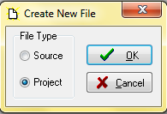

Рис. 1.9. Создание *проекта* в Code Vision AVR

Воспользоваться Code Wizard AVR для автоматической генерации кода.

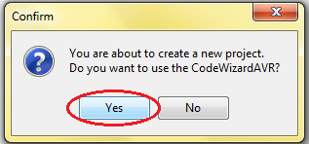

Рис. 1.10. Использовать мастер генерации кода

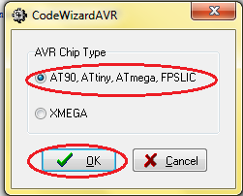

Рис. 1.11. Тип МК – ATmega

Указать мастеру устройство ATmega32.

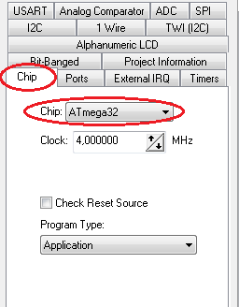

Рис. 1.12. Выбор чипа МК

Вывод 0 порта B определить как Output.

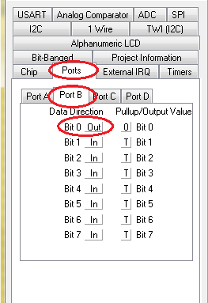

Рис. 1.13. Конфигурация порта В

Сгенерировать данные настройки.

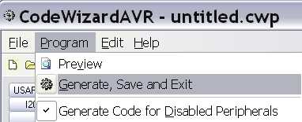

Рис. 1.14. Генерация настроек

Сохраняем сгенерированные файлы: <Name>.c, <Name>.prj, <Name>.cwp

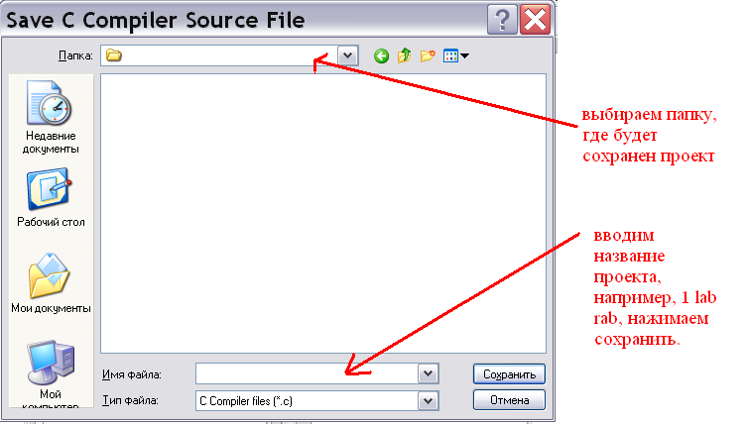

Рис. 1.15. Сохранение *.c файла

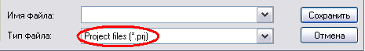

Рис. 1.16. Сохранение *.prj файла

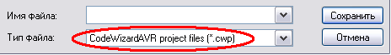

Рис. 1.17. Сохранение *.cwp файла

В появившемся сгенерированном коде добавить подключение библиотеки прерываний, то есть дописать строку #include <delay.h>.

В бесконечном цикле добавить строки:

PORTB.0 = 1;

delay_ms(250);

PORTB.0 = 0;

delay_ms(250);

Скомпилировать проект, нажав кнопку **– Build all project files**.

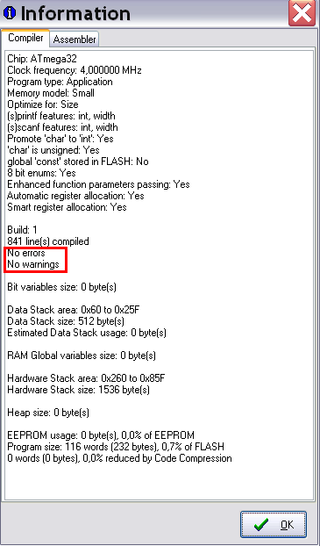

Рис. 1.18.

Если нет ошибок, то запустить отладку, нажав кнопку  – **Run the debugger**.

В открывшемся окне AVR Studio 4, нажать кнопку “Open”. В нужной директории выбрать файл с расширением .COFF. Затем появится окно, в котором будет предложено сохранить файл отладки с именем <Имя_файла>_cof. Нажать кнопку «Сохранить».

Далее, будет предложено выбрать отладочную платформу и устройство. Выбрать AVRSimulator и ATmega32 соответственно. Нажать кнопку “Finish”. После этого появится окно с программным кодом и желтой стрелкой, реализующей пошаговую эмуляцию (Рис. 1.19).

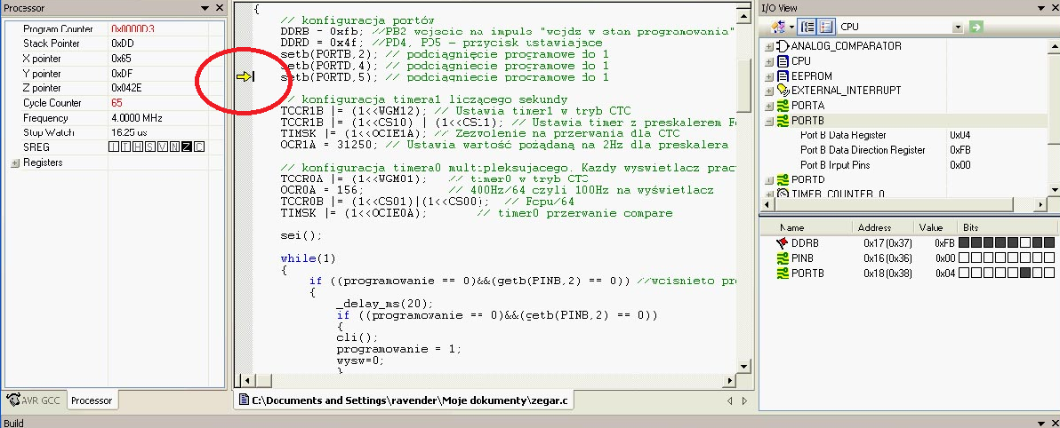

Рис. 1. 19. Окно программы с пошаговой эмуляцией, выраженной в виде желтой стрелки

Чтобы реализовать пошаговую эмуляцию и, соответственно, движение стрелки, необходимо нажимать кнопку F11. Одно нажатие – один шаг. Изменения необходимо наблюдать в окне I/O View (Рис. 1.20). Это окно, демонстрирующее работу встроенной в корпус периферии. Работа таких устройств происходит через встроенные регистры. Чтобы посмотреть содержимое соответствующих регистров, необходимо нажать на плюсик слева от них (Рис 1.21).



Рис. 1.20. Окно I/O View – окно периферийных устройств

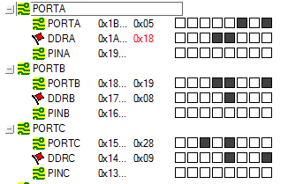

Рис. 1.21. Развернутые регистры портов А, В и С.

Результат работы программы продемонстрирован на рис. 1.22. Мигание светодиода – это эмуляция, то есть смена состояния нулевого вывода порта В с логической единички (темный квадратик) на логический ноль (светлый квадратик).

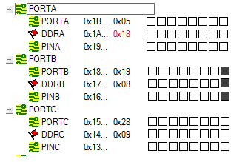

Рис. 1.22. Иллюстрация работы программы мигания светодиода

При этом, в регистре DDRB изменений не происходит, так как это регистр конфигурации. Он остается неизменным в течении всего процесса эмуляции. Запись значений для светодиода осуществляется в регистр PORTB, так как это выходной регистр. А в регистре PINB значения дублируются из регистра PORTB автоматически, так как эти два регистра связаны.